**Nama : Eliasz Moses  
Kelas : D (Basic - QE)**

**SOAL DAN JAWABAN TEST CASE MANAGEMENT TOOLS**

**Soal Test Case Management Tools**

1. Implementasikan penggunaan test case management tools untuk aplikasi<https://www.sepulsa.com/> dengan kriteria sebagai berikut:
   1. Menggunakan TestRail sebagai test case management tools.
   2. Terdapat 3 fitur yang dilakukan testing yaitu login, pilih produk dan pilih metode pembayaran.
   3. Setiap test case terdapat case positif dan negatif.

**Jawaban Test Case Management Tools**

1. Bukti pengujian test case management tools pada TestRail dengan link <https://eliaszmoses.testrail.io/index.php?/projects/overview/4> :

* Pengujian Login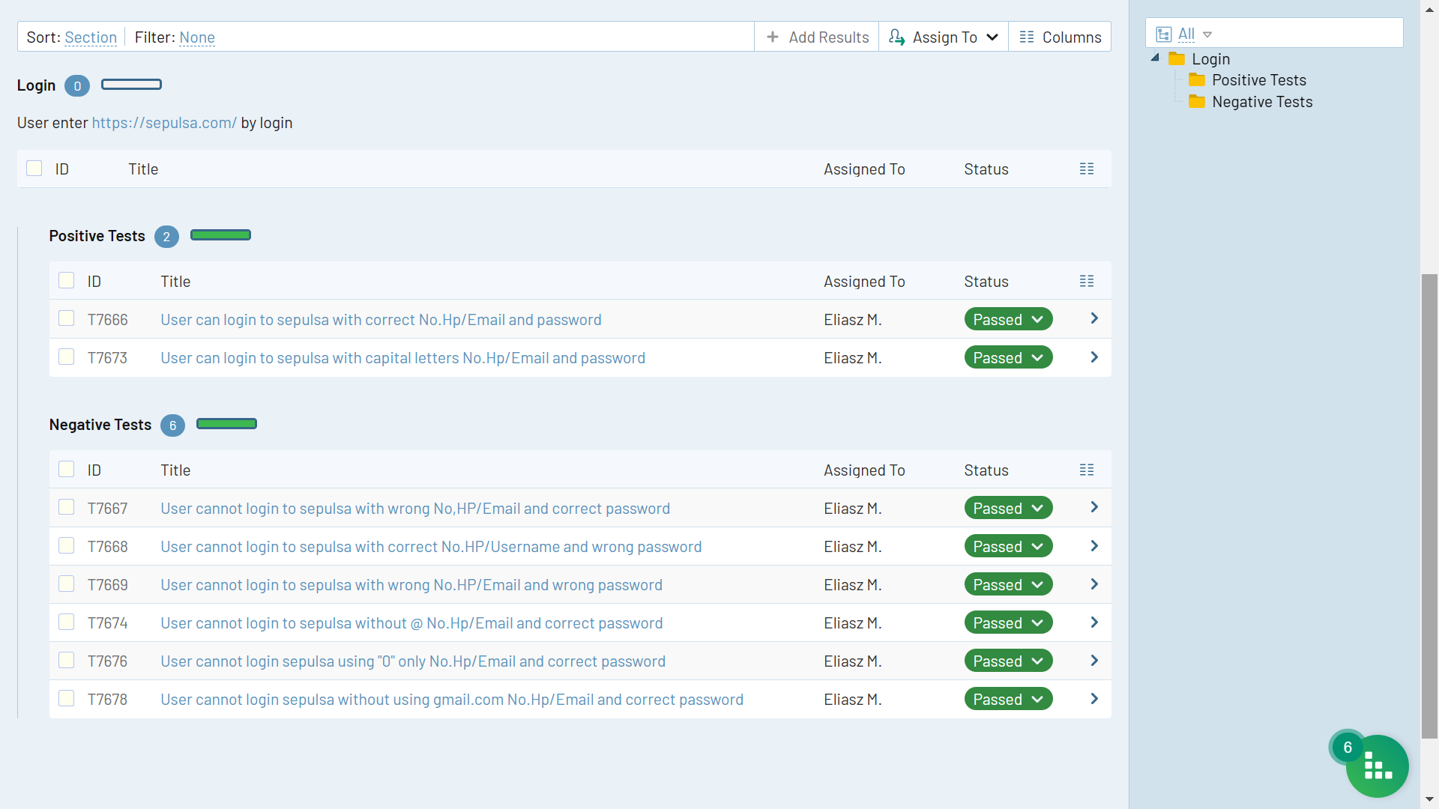

Setidaknya terdapat 2 positive case dan 6 Negative case yang didapatkan selama melakukan pengujian pada website <https://www.sepulsa.com>

* Pengujian pilih produk dan metode pembayaran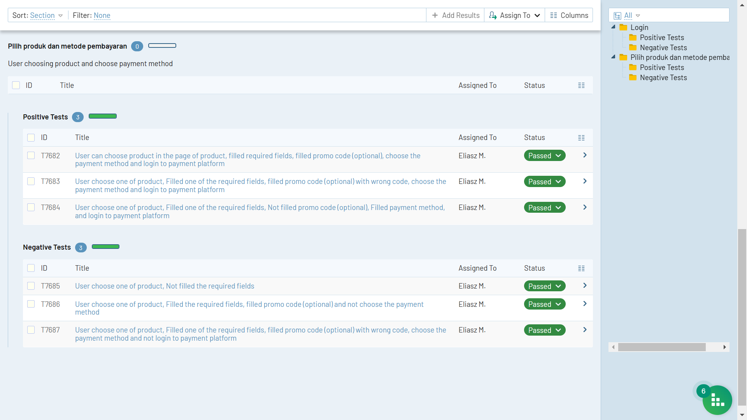

Setidaknya terdapat 3 positive case dan 3 Negative case yang didapatkan selama melakukan pengujian pada website <https://www.sepulsa.com>